Министерство образования Республики Беларусь

Учреждение образования

БелорусскиЙ государственный университет

информатики и радиоэлектроники

Факультет компьютерного проектирования

Кафедра проектирования информационно-компьютерных систем

# ЗАПИСЬ И ЧТЕНИЕ ВНЕШНИХ ФАЙЛОВ

|  |  |  |
| --- | --- | --- |
| Студент гр. 315401 |  | Е.М. Косарева |
| Проверил |  | В.Ф. Алексеев |

Минск 2023

**Цель работы**

Изучить возможности записи и чтения информации из внешних подключаемых файлов.

**Теоретические сведения**

В системе GPSS World есть блоки, предназначенные для записи и чтения из внешних ASCII файлов. Для подключения внешних файлов применяется команда «INCLUDE», являющаяся немедленной командой. При получении этой команды транслятор начинает транслировать подключаемый файл GPSS-модели «example_l.txt» так, как будто подключаемая модель заменила строку c командой «INCLUDE». Допускается подключение не более пяти файлов.

Система GPSS World работает только c файлами, имеющими расширение «.txt». В этих файлах может находиться либо неоттранслированная модель GPSS-программы, либо последовательность команд. При попытке подключения c помощью этой команды оттранслированной модели c расширением «.GPS» транслятор выдает сообщение о том, что подключаемый файл должен быть только c расширением «.txt».

**Реализация решения задачи**

Задание 7.1: применяя несколько простых моделей, изучить порядок использования блоков для работы с потоками данных.

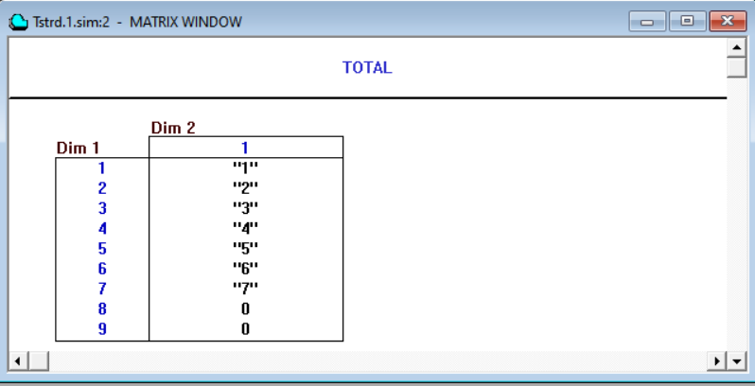

Рисунок 1 – Матрица «Total»

Задание 7.2: произвести поиск данных на определенных участках файла и помещение этих данных в указанные участки матрицы.

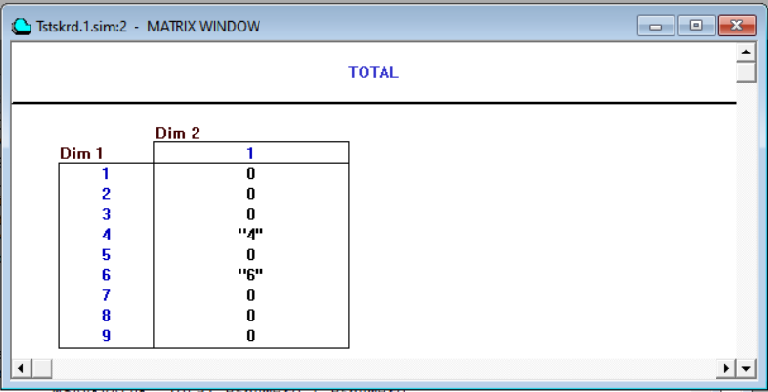

Рисунок 2 – Матрица «Total»

Задание 7.3: изучить запись строки в файл, используя метод случайного доступа.

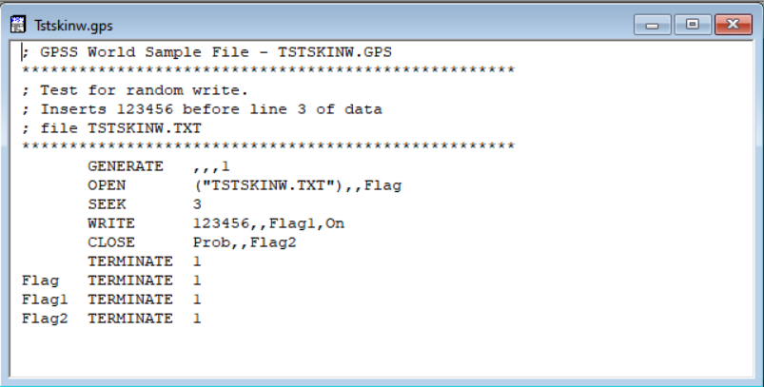

Рисунок 3 – Модифицированная структура модели

Задание 7.4: изучить запись данных в конец файла.

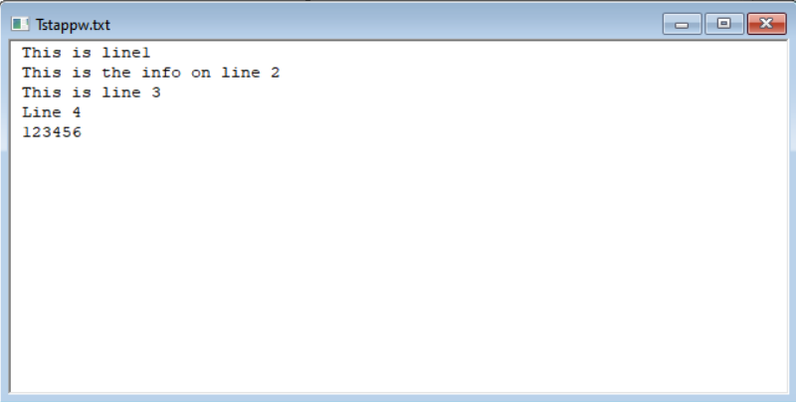

Рисунок 4 – Модифицированная структура файла «TSTAPPW.TXT»

Задание 7.5: изучить использование блока «WRITE» в режиме «Replace».

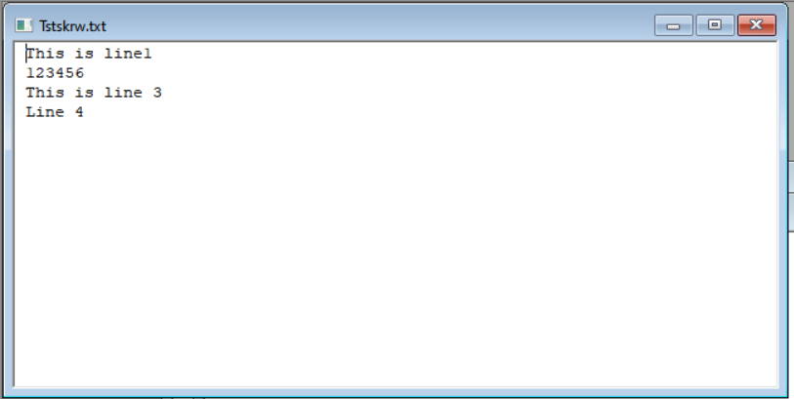

Рисунок 5 – Модифицированная структура файла «TSTSKRW.TXT»

Задание 7.6: изучить работу режима «Replace» в случае, если в блоке

«SEEK» не указан номер строки.

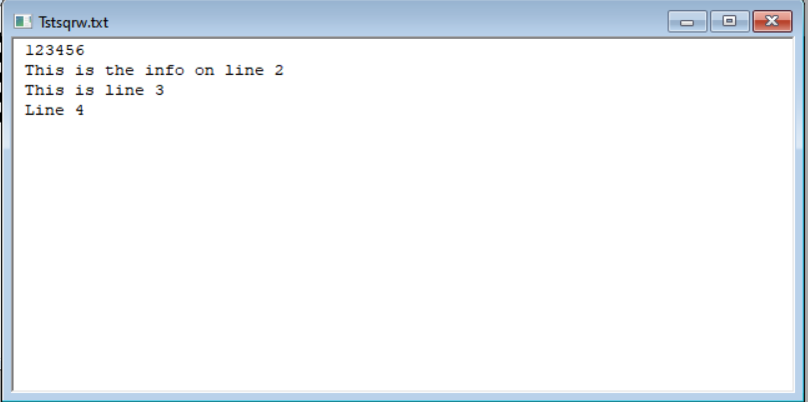

Рисунок 6 –Модифицированная структура файла «TSTSKRW.TXT»

Задание 7.7: изучить последовательную запись нескольких строк в режиме «Replace».

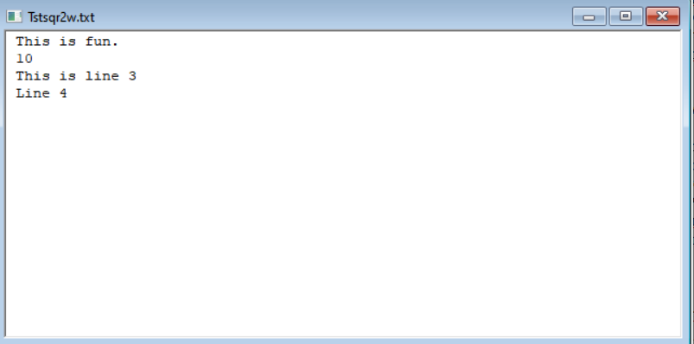

Рисунок 7 – Модифицированная структура файла «TSTSQR2W.TXT»

Задание 7.8: изучить работу со строками.

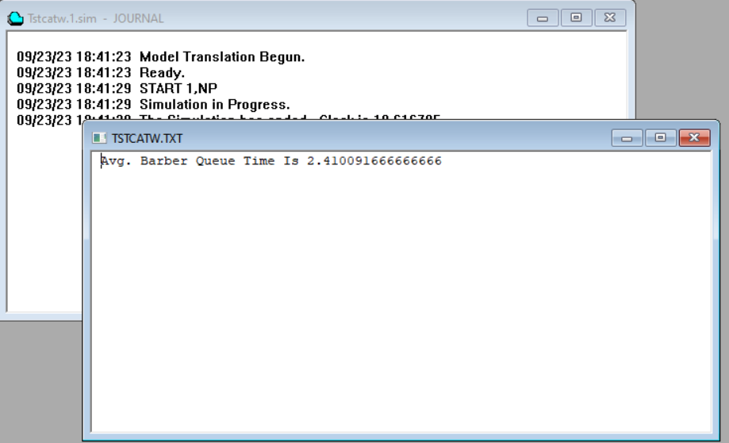

Рисунок 8 – Сгенерированный файл «TSTCATW.TXT»

Задание 7.9: изучить управление данными, полученными из текстового файла.

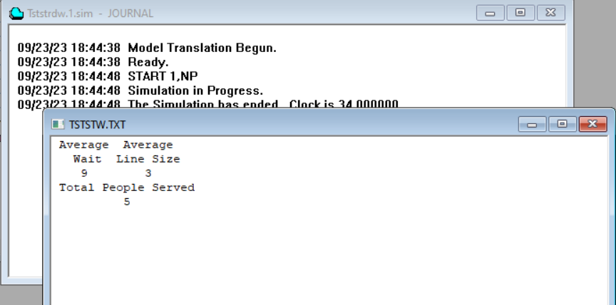

Рисунок 9 – Сгенерированный файл «TSTRDST.TXT»

**Выводы**

В ходе лабораторной работы были изучены принципы работы с файлами. В ходе выполнения лабораторной работы была произведена запись в существующие файлы и генерация новых файлов с последующей записью данных.

**Список использованных источников**

1. Учебное пособие по GPSS World / пер. с англ. В. В. Девяткова ; под ред. К. В. Кудашова. – Казань : Мастер Лайн, 2002. – 272 с.
2. Шевченко, Д. Н. Имитационное моделирование на GPSS : учеб.-метод. пособие для студентов технических специальностей / Д. Н. Шевченко, И. Н. Кравченя. – Гомель : БелГУТ, 2007. – 97 с.
3. Томашевский, В. Н. Имитационное моделирование в среде GPSS / В. Н. Томашевский, Е. Г. Жданова ; под ред. Е. Г. Жданова. – М. : Бестселлер, 2003. – 416 с.